HỌC VIỆN KỸ THUẬT MẬT MÃ

KHOA AN TOÀN THÔNG TIN

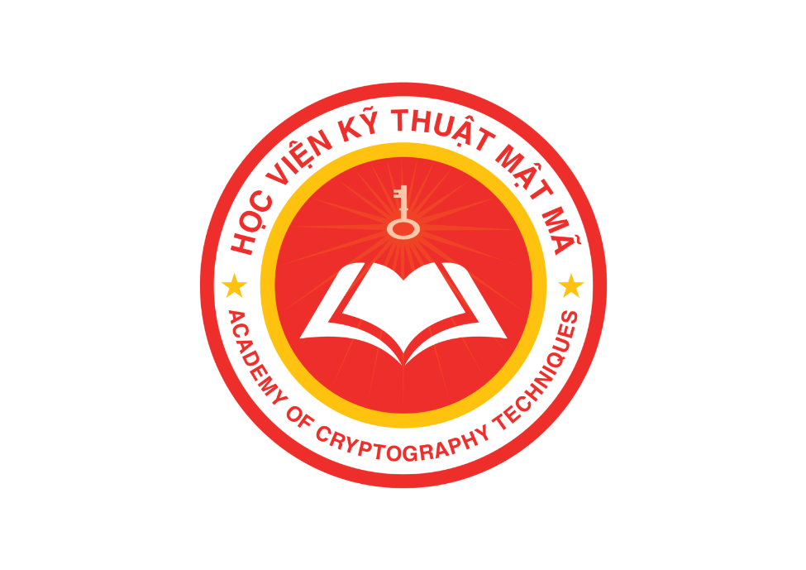

BÀI TIỂU LUẬN

NHÓM 5

*ĐỀ TÀI:*

GHI CHÚ TRONG THỜI KÌ CÁCH MẠNG 4.0

*Giảng viên phụ trách: Bùi Hữu Đông*

*Sinh viên thực hiện: Ngô Quang Sang – CT030343*

*Nguyễn Thành Tiến – AT150849*

# MỤC LỤC

MỤC LỤC 2

I. GIỚI THIỆU VỀ VIỆC GHI CHÚ 3

II. GHI CHÚ LÀ GÌ? 3

III. NHỮNG NGƯỜI GHI CHÚ THÀNH CÔNG 4

IV. NHỮNG LỢI ÍCH CỦA VIỆC GHI CHÚ 5

V. GHI CHÚ TRONG THỜI ĐẠI 4.0 7

VI. DEMO SẢN PHẨM NOTE5 9

VII. KẾT LUẬN 10

# I. GIỚI THIỆU VỀ VIỆC GHI CHÚ

Trong cuộc sống thời đại 4.0, ngoài những công việc đặc thù về chuyên ngành và nghiên cứu, phần lớn những công việc ngày nay đều cần chúng ta phải xử lí nhiều tác vụ (multi-tasking) và nạp vào nhiều thông tin trong một ngày để có thể bắt kịp tiến độ trong công việc và học tập, đặc biệt là những người làm việc trong môi trường công sở, kĩ thuật, trường học,... Tuy nhiên, việc nhồi nhét quá nhiều tác vụ và thông tin một cách cứng nhắc và thụ động vào não sẽ dễ khiến chúng ta trở nên quá tải, quên đi thông tin nạp vào dẫn đến khó hoàn thành công việc được giao vì tự nhiên đã "lập trình" cho chúng ta một bộ não có thể quên để cân bằng với các hoạt động sinh tồn khác của cơ thể và đa số lượng thông tin chúng ta nạp vào nằm trong vùng nhớ ngắn hạn (short-term memory) đều sẽ quên ngay sau một khoảng thời gian ngắn nếu không được nạp lại, điều đó lại càng đặc biệt nguy hiểm hơn trong cuộc sống hiện đại nơi mà mọi thứ đều phải được vận hành một cách trôi chảy. Do vậy, khi tiếp nhận một lúc nhiều thông tin như trong các cuộc họp, gặp cấp trên, khách hàng,… Để tránh rủi ro quên mất những thông tin quan trọng khi chúng ta chỉ nhớ trong đầu, việc ghi chú lại những thông tin quan trọng là rất cần thiết. Hoặc khi chúng ta nảy ra một ý tưởng hay ho nào đó trong đầu. Nếu không kịp thời ghi lại thì ý tưởng đó sẽ nhanh chóng bay đi mất. Do đó việc ghi nhớ thông tin một cách thông minh, chủ động là một kỹ năng cần thiết để sinh tồn và phát triển trong cuộc sống hiện đại.

# II. GHI CHÚ LÀ GÌ?

Ghi chú là hành động ghi lại vào những nơi có thể lưu trữ những nội dung công việc hay thông tin nạp vào từ những nguồn khác một cách có sàn lọc và chủ đích. Từ đó có thể tham khảo lại khi cần thiết, và dựa vào đó để xây dựng ý tưởng, hoàn thành công việc,... Ngắn gọn hơn, ghi chú chính là một kỹ năng giúp ghi chép lại các thông tin cần thiết để ghi nhớ. Việc ghi chú thường xuyên sẽ mang lại hiệu quả không ngờ trong các hoạt động thường ngày, giúp nâng cao năng suất công việc, quản lí thời gian tốt hơn, nâng cao sự tập trung vào trách nhiệm của bản thân. Việc ghi chú cũng rất quan trọng trong các trường hợp tham gia buổi hội thảo, hay đi thực tập…, nơi mà tích lũy kiến thức, kinh nghiệm cho bản thân. Mục đích chủ yếu của việc tham gia những buổi như vậy là tiếp thu những thông tin cần thiết để rèn luyện, nâng cao khả năng của bản thân. Do đó, việc ghi chú, lưu giữ lại những thông tin quan trọng là rất cần thiết để sau này có thể đọc đi đọc lại, áp dụng, học tập. Luyện tập thói quen ghi chú một cách thường xuyên sẽ giúp chúng ta thành công hơn trong cuộc sống.

Với sự phát triển về công nghệ và kỹ thuật, có rất nhiều công cụ sinh ra để giảm bớt gánh nặng của con người trong các công việc thủ công nặng nhọc. Nhưng có một công cụ cổ điển và đơn giản để giảm bớt gánh nặng của chúng ta trong việc ghi nhớ thông tin đó chính là những mảnh giấy ghi chú nhỏ xíu chi chít những dòng chữ mà chúng ta thường hay bắt gặp ở góc làm việc của những con người chăm chỉ.

# III. NHỮNG NGƯỜI GHI CHÚ THÀNH CÔNG

Ghi chú là thói quen của những doanh nhân thành công vì ghi chú đặc biệt có hiệu quả trong môi trường doanh nghiệp, nơi mà mọi công việc đều dồn dập và tiến độ công việc luôn được đề cao cùng với nhiều hoạt động đan xen nhau. **Richard Branson** tin rằng tất cả mọi người nên ghi chép và mang theo một cuốn sổ ghi chép theo mình ở mọi nơi. Ông ghi nhận rằng thói quen ghi chú thường xuyên như là một trong những thói quen quan trọng nhất của ông.

*"Tôi có hàng chục cuốn sổ ghi chép mỗi năm và ghi lại mọi thứ xảy ra với tôi mỗi ngày, một ý tưởng không được viết ra là một ý tưởng bị mất. Khi cảm hứng gọi, bạn phải nắm bắt nó” – Richard Branson*

Từ câu nói trên cho thấy việc ghi chú quan trọng như thế nào đối với không chỉ trong doanh nghiệp mà còn trải rộng ra nhiều ngành nghề, công việc khác nhau trong cuộc sống cần sự sáng tạo và các giải pháp trong công việc. Đằng sau một người giám đốc thành công là một người thư ký tháo vát, thông minh có thể làm tăng năng suất của giám đốc lên nhiều lần từ đó giúp cả công ty phát triển. Vì đó là những con người áp dụng tốt thói quen ghi chú và từ các ghi chú đó có thể sắp xếp công việc, thời gian một cách hợp lí, có chủ đích. Đó cũng là những kĩ năng được đề cao cho vị trí thư ký trong các công ty, tập đoàn lớn. Do vậy, để thành công không thể thiếu các kĩ năng về ghi chú và sắp xếp thời gian hợp lí.

Những người có thói quen ghi chú thành công khác bao gồm:

* **Thomas Edison**: Trong suốt cuộc đời, Thomas Edison đã có hơn 5 triệu trang ghi chú. Kỹ năng ghi chú của ông phát triển để đảm bảo mọi thứ hữu ích hoặc quan trọng đều được ghi lại, để nó có thể liên hệ trở lại như một bộ nhớ mạnh mẽ.
* **Bill Gates**: Theo nhiều báo cáo, Bill Gates là một người ghi chú nhiều. Ông thích sử dụng một cuốn sổ ghi chú màu vàng và bút máy để nắm giữ những thông tin quan trọng.
* **George Lucas**: Giám đốc Star Wars luôn giữ một cuốn sổ tay bỏ túi để viết ra những ý tưởng, suy nghĩ và các góc độ của câu chuyện.
* **Tim Ferriss**: Doanh nhân và tác giả Tim Ferriss tận tụy đối với các ghi chú viết tay đã cho phép ông ghi nhớ những phần quan trọng nhất trong cuộc đời mình. Ông nói rằng: “Tôi tin vào cây bút yếu nhất hơn là bộ nhớ mạnh nhất”.

Ngoài ra còn rất nhiều con người thành công khác nhờ vào thói quen ghi chú thường xuyên như: Ernest Hemingway, Mark Twain, Pablo Picasso, Sheryl Sandberg, J.K. Rowling, Bruce Springsteen, Aaron Sorkin,…

# IV. NHỮNG LỢI ÍCH CỦA VIỆC GHI CHÚ

**Giải phóng chúng ta khỏi tình trạng quá tải thông tin**: Chúng ta có quá nhiều thứ đi qua tâm trí trong cùng một lúc và nó có thể làm chúng ta choáng ngợp. Vì vậy, việc viết ra tất cả các ý tưởng, suy nghĩ, cảm xúc của mình thành danh sách là điều cần thiết. Sau đó, từ danh sách đó sắp xếp các ghi chú theo một thứ tự và quyết định điều gì hay dự án nào mà chúng ta sẽ bắt đầu thực hiện đầu tiên.

**Giúp chúng ta lắng nghe tốt hơn**: Khi lắng nghe, bộ não của chúng ta được điều chỉnh để ghi lại và ghi nhớ mọi thứ. Thay vì cố tập trung để nhớ một điều gì đó khiến ta không thể chú ý những diễn biến tiếp theo, chúng ta có thể ghi chú nhanh và tiếp tục lắng nghe.

**Làm cho mọi thứ cảm thấy thực tế hơn**: Ghi chú giúp mọi thứ quan trọng chúng ta nghe được đều sẽ được thể hiện ra ở một nơi lưu trữ thực tế, tránh việc các ý tưởng quan trọng bay qua đầu chúng ta rồi tan vào hư vô vì vốn dĩ bản chất ký ức của con người là không chắc chắn. Chúng ta luôn luôn làm mới bản thân cho việc tiến hóa do tự nhiên đã quy định như thế. Vậy nên kí ức của chúng ta ngày hôm qua cũng đã là kí ức cũ của bản thân chúng ta. Cộng với việc luôn tiếp nhận thông tin mới và việc bản thân liên tục tiến hóa sẽ khiến cho các kí ức cũ dần không còn được rõ ràng nữa. Do đó việc ghi chú ngay lập tức các công việc, ý tưởng cần thiết là một điều quan trọng nếu chúng ta muốn giữ những kí ức quan trọng cho bản thân mình và cũng là một điều chắc chắn rằng ý tưởng, công việc đó từng tồn tại trong đầu chúng ta. Việc có một danh sách những thứ muốn đạt được sẽ khiến chúng trở nên thực tế hơn, và giúp chúng được bộ não ưu tiên hơn.

**Điều chỉnh tâm trí để nắm bắt thông tin quan trọng**: Khi việc ghi chú bắt đầu trở thành một thói quen, chúng ta sẽ cảm thấy tự tin hơn trong các cuộc họp, các sự kiện, hội nghị chuyên đề và hội thảo,… Một chú thích đơn giản hoặc ý tưởng có thể biến thành một cái gì đó lớn hơn trong tương lai. Richard Branson đã nói rằng, nếu ông chưa bao giờ ghi chú, thì nhiều khả năng công ty và dự án của Virgin sẽ không bao giờ bắt đầu.

**Giúp chúng ta trở thành người đọc hiệu quả hơn**: Việc tạo thói quen ghi chú thường xuyên sẽ giúp cho chúng ta phát triển khả năng trích xuất các thông tin quan trọng từ các nguồn chúng ta tiếp thu vào. Ví dụ như khi chúng ta đang đọc một cuốn sách về kĩ thuật hay kinh doanh, việc ghi chú thực sự có thể giúp duy trì sự tập trung và cung cấp cho chúng ta khả năng giữ lại các trích dẫn, quy trình hoặc kỹ thuật tư duy quan trọng. Chúng ta có thể gạch dưới và gấp lại góc của trang nhưng lấy ra các yếu tố chính của cuốn sách, sau đó việc liên hệ lại chúng sẽ giúp ta suy nghĩ sâu hơn hoặc xem xét cách bạn có thể áp dụng những yếu tố đó trong doanh nghiệp và cuộc sống của mình.

**Cải thiện trí nhớ**: Con người có xu hướng mất gần 40% thông tin mới trong vòng 24 giờ đầu tiên đọc hoặc nghe nó. Vì vậy, việc ghi chú hiệu quả có thể giúp chúng ta giữ lại và truy xuất gần như 100% thông tin nhận được. Khi viết ghi chú cũng đồng thời sắp xếp lại các ý tưởng trong khi đang suy nghĩ, điều này sẽ giúp chúng ta xử lý thông tin theo cách sâu sắc hơn. Nhiều nghiên cứu đã cho thấy viết ra giấy quả thực là giải pháp giúp ghi nhớ mọi thứ tốt hơn. Dù rằng mỗi người sẽ có phương thức ghi chú và lập danh sách việc cần làm khác nhau, bộ não của chúng ta luôn lưu giữ thông tin tốt hơn sau khi đã viết chúng ra giấy.

**Giúp sắp xếp tốt hơn suy nghĩ của mình**: Một thách thức của việc ghi chú là có thể sắp xếp lại những điều ghi được theo cách mà chúng ta có thể tham khảo lại sau này. Chỉ ghi chú thôi là không đủ. Phải xem lại các ghi chú và kết nối những thông tin quan trọng để sắp xếp lại ghi chú một cách hợp lí. Nếu các ghi chú nằm ở khắp mọi nơi thì việc này khó thực hiện, thế nên chúng ta nên nhóm các ghi chú liên quan với nhau ở cùng một chỗ, định dạng và xem lại ghi chú hàng ngày, hàng tuần. Khi tham gia những buổi hội thảo, thực tập, việc ghi chú không phải là chép lại y nguyên những gì người nói phát biểu, hay những gì được trình chiếu, mà là lắng nghe, hiểu và ghi chú lại theo cách hiểu của bản thân, từ đó phát triển ra cách ghi chú phù hợp với bản thân.

**Cải thiện sự chú ý**: Thường xuyên mang theo sổ ghi chép và bút giúp chúng ta trở nên tích cực hơn, chủ động hơn trong việc tiếp thu thông tin. Phát triển kỹ năng ghi chú giúp chúng ta trở nên tập trung hơn và chú ý hơn, đồng thời có thể tóm được và ghi lại thông tin muốn nắm bắt. Từ đó có thể chọn lọc, rút ra và sắp xếp các ghi chú để nâng cao trải nghiệm học tập của mình hoặc rút ra các ý tưởng để phát triển thành các ý tưởng lớn hơn.

# V. GHI CHÚ TRONG THỜI ĐẠI 4.0

Trong thời đại cách mạng 4.0, việc ghi chú dường như đang trở thành một trào lưu mới. Ghi chú giúp những người trẻ năng động xử lí công việc một cách trơn tru hơn. Giúp những con người cầu toàn, chăm chỉ làm mọi thứ một cách kĩ càng và có trách nhiệm hơn. Với lượng thông tin dồi dào đi qua chúng ta mỗi ngày trên các phương tiện truyền thông, mạng xã hội, sách báo như một dòng chảy của đại dương kiến thức mà chúng ta là những ngư dân trên những hòn đảo nhỏ. Việc ghi chú giúp chúng ta bắt được những “mẻ cá” kiến thức khổng lồ với những chiếc lưới dù mỏng manh nhưng chắc chắn mang tên “thói quen ghi chú”.

Cùng với sự tiến bộ công nghệ và nhu cầu sử dụng, như một lẽ tất yếu, càng ngày càng có nhiều công cụ ghi chú thay thế cho phù hợp hơn với các cuốn sổ tay và cây bút bi truyền thống mà chúng ta đã quen thuộc trong nhiều môi trường khác nhau. Với việc áp dụng công nghệ thông tin vào ghi chú, chúng ta đã có những ứng dụng ghi chú mạnh mẽ được sử dụng phổ biến như Google Keep, Google Tasks, OneNote, EverNote, SimpleNote,… Chúng hỗ trợ cho chúng ta nhiều loại ghi chú như Outline, Mapping, Tree, Bullet Journal, The Boxing, biểu đồ, hình ảnh cùng nhiều chức năng tiện lợi khác. Với khả năng đồng bộ đa nền tảng, đa thiết bị giúp chúng ta có thể ghi chú ở bất cứ nơi đâu chỉ với một chiếc điện thoại hay thiết bị có hỗ trợ. Điều này cực kì hữu ích trong đời sống hiện đại khi mà nhiều công việc linh động đòi hỏi chúng ta phải di chuyển qua nhiều môi trường khác nhau hay các công việc ngoài trời như khảo sát, đánh giá, giám sát,…

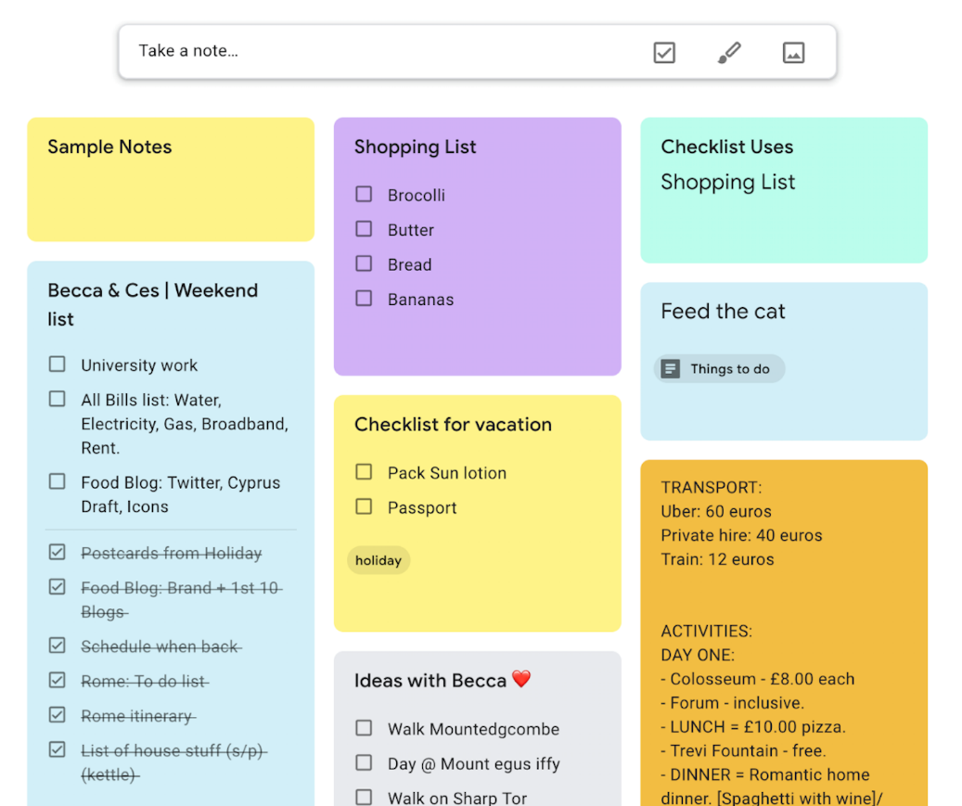

*Google Keep: Ứng dụng ghi chú mạnh mẽ đồng bộ đa nền tảng*

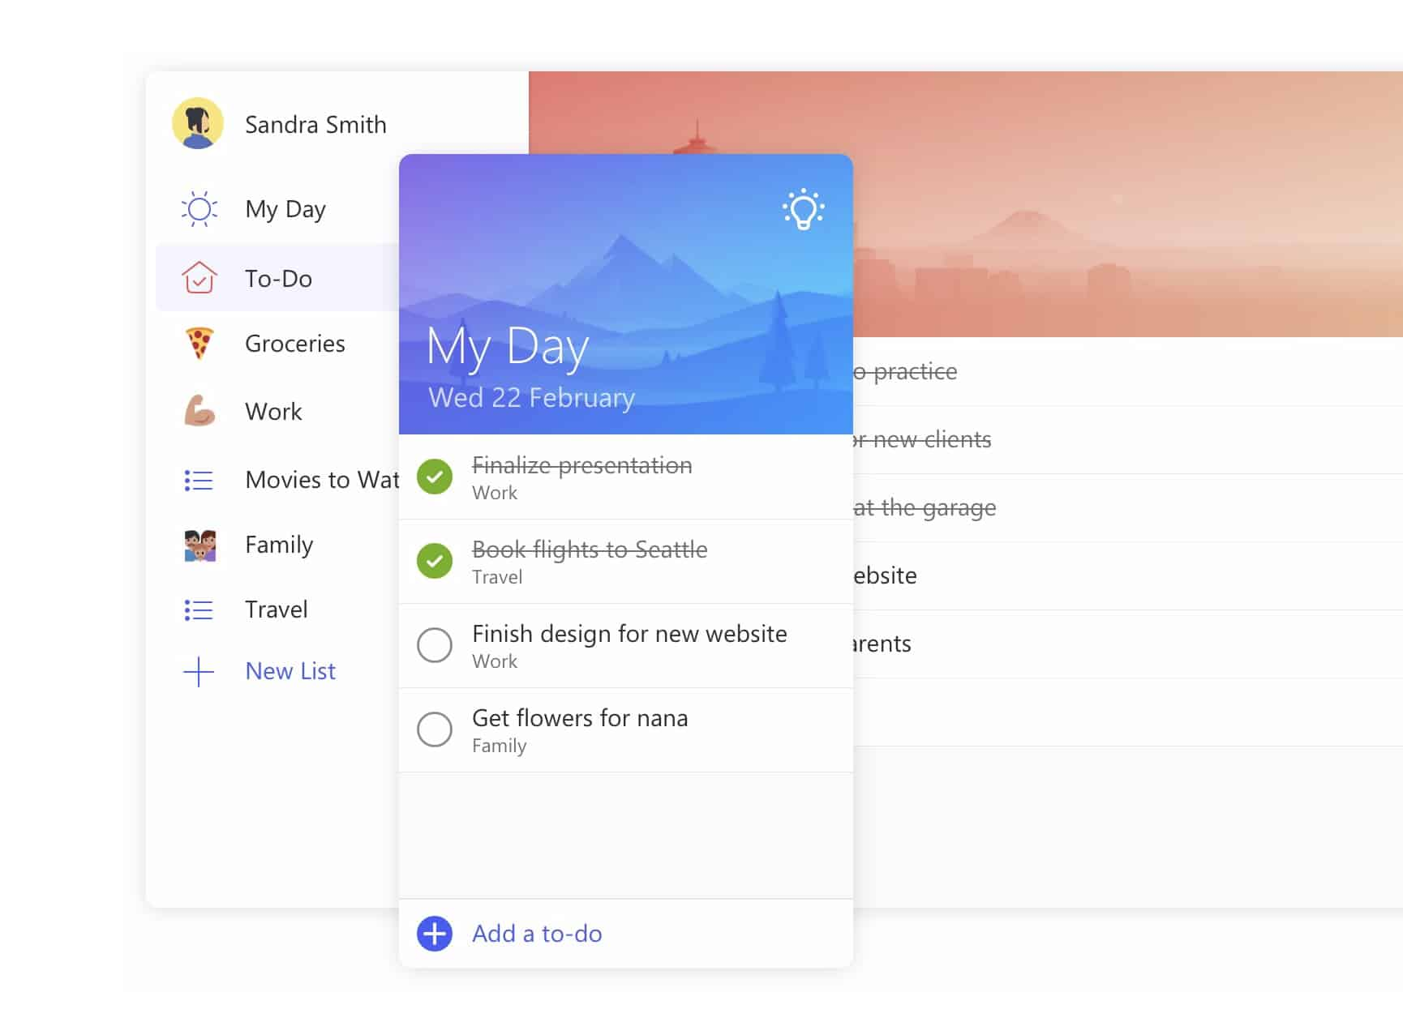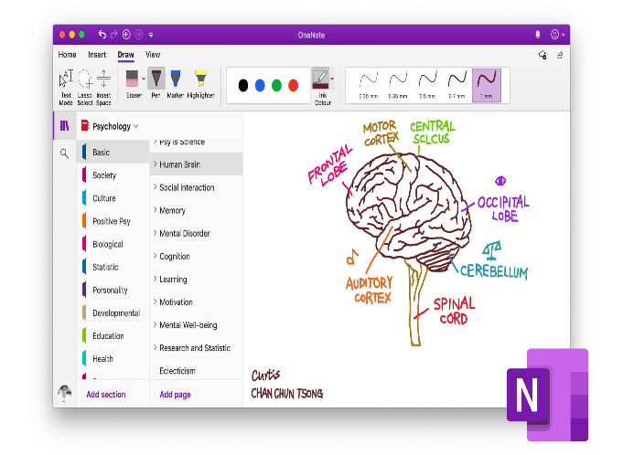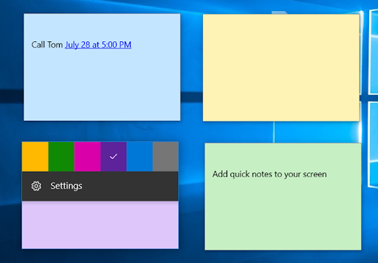

*Bộ ba ứng dụng ghi chú Microsoft To Do, OneNote, Sticky Notes từ Microsoft tối ưu cho việc ghi chú các tác vụ công việc khác nhau.*

# VI. DEMO SẢN PHẨM NOTE5

Từ những kiến thức và trải nghiệm về các ứng dụng ghi chú khác nhau, nhóm 5 đã tổng hợp lại và đưa vào ứng dụng Note5. Note5 sử dụng kĩ thuật quản lí ghi chú theo dạng Boxing chia các ghi chú vào các bảng khác nhau (box) giúp cho việc quản lí các ghi chú tiện lợi hơn kết hợp với kĩ thuật Bullet Journal đánh dấu cho các ghi chú khác nhau giúp cho việc đánh giá mức độ ưu tiên của các ghi chú thực hiện hay đánh dấu các ghi chú quan trọng giúp cho việc giải quyết các công việc trong ghi chú có khoa học hơn.

Toàn bộ thông tin ghi chú của người dùng đều được lưu trên cloud giúp người dùng truy cập ghi chú trên nhiều thiết bị máy tính khác nhau một cách dễ dàng hơn mà không cần phải chuyển dữ liệu. Tương lai có thể phát triển rộng ra các thiết bị di động như điện thoại, máy tính bảng,…

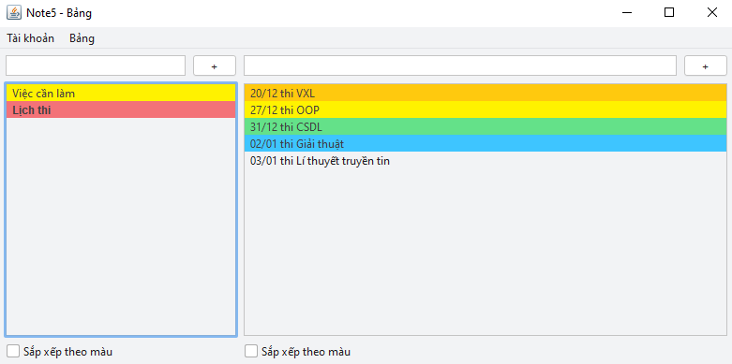

Ứng dụng Note5 được lập trình dựa trên mô hình truyền thống MVC (Model – View – Controller). Mô hình MVC nổi tiếng về sự dễ dàng quản lí, phân bổ các package cũng như các lớp, giúp việc lập trình trở nên chặt chẽ hơn và mở rộng dễ dàng hơn. Đồng thời giúp chúng ta định nghĩa rõ hơn các class mà chúng ta thêm vào.

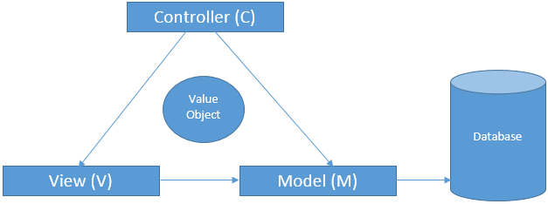

*Mô hình MVC*

# VII. KẾT LUẬN

Ghi chú là một thói quen đóng một vai trò quan trọng trong cuộc sống hiện đại. Làm chủ được kĩ năng ghi chú và các phương pháp liên quan sẽ giúp chúng ta tiết kiệm được rất nhiều thời gian trong một cuộc sống nơi thời gian là vàng và giúp chúng ta tiến gần hơn tới kỹ năng làm chủ cuộc sống. Với những lợi ích mang lại và những mặt tích cực chúng ta luôn có cơ sở để hy vọng rằng thói quen tốt này sẽ được các thế hệ trẻ phát huy và mở rộng hướng tới sự tăng năng suất và chất lượng, giá trị của cuộc sống.